“NACHO COLIBRÍ”: 25 AÑOS SACERDOTALES TEJIENDO ENCUENTROS Y ABRAZOS
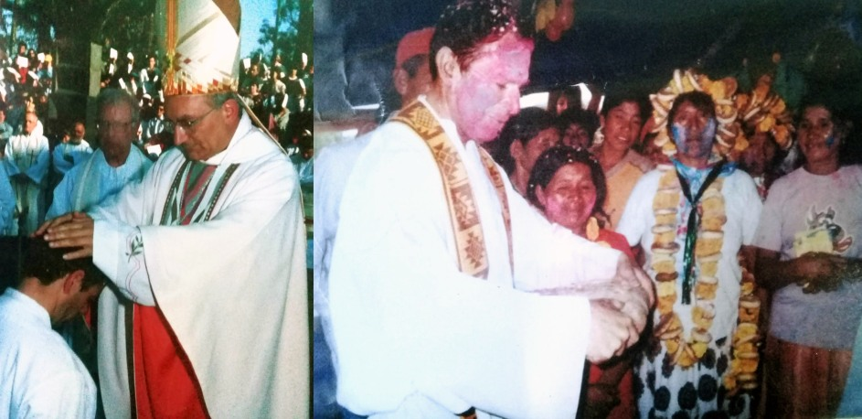Nacho Colibrí: historia junto al pueblo de Dios.

Queridos Amigos, sin lugar a dudas el pbro. Walter Aguirre Jara, “Nacho”, es uno de los más queridos y apreciados amigos de la “Barra Umbraleña”. El 18 de agosto está cumpliendo sus 25 años de ordenación sacerdotal, una más que preciosa oportunidad para seguir estrechando lazos y conocernos un poco más. Él fue ordenado Diácono en 1995, en la querida Comunidad de La Cruz de Carrasco, y Sacerdote en Melo, en 1996. De 2002 a 2009 misionero en el Chaco Boliviano junto a las Hnas Misioneras del Verbo Encarnado y el Pueblo Guaraní. Actualmente comparte el camino en seguimiento de Jesús junto a las comunidades de la Parroquia de Fraile Muerto, y las alegrías y luchas de la Patria Grande. Hoy nos regala esta entrevista, que para él forma parte de las Celebraciones en Acción de Gracias*

Cuéntanos Nacho ¿cuáles son los sentimientos que están haciendo latir tu corazón ante el regalo de estos 25 años?
Recuerdo que mi madre me enseñó cuando niño que todo regalo se recibe agradecidamente, porque un regalo es un regalo, NO un premio por merecimiento. Recuerdo que al recibir un regalo me encantaba abrirlo y compartirlo con los demás, esto me educó en que los regalos son para TODOS. Así me siento con el Ministerio recibido, portador de un regalo que es para todos, que no es un premio, que no es por ningún merecimiento. Van 25 años porque quien hace el regalo es fiel, más allá de todas mis faltas. Eso me hace sentir feliz y en paz, el Amor incondicional y permanente del Dios de Jesús.
En tu camino de seguimiento ¿cómo nace el llamado hacia nuestros hermanos de los pueblos indígenas y ser “un colibrí”?

Recuerdo siempre a un amigo, Andrés Algorta, misionero en África que decía: un misionero es aquel que ama a su pueblo, su lugar de vida, y ama su historia… porque solo si amamos acá, podemos amar allá.
La vocación a Diocesano surgió por amor a mi gente, a mi tierra, a mi historia. Pero también desde niño, cuándo jugábamos a los cowboys e indios, me gustaba ponerme plumas y descalzarme. En las películas norteamericanas, los indios siempre perdían, en nuestros juegos comíamos galletitas y jugolín junt​os, blancos e indios. La ida a Bolivia fue una propuesta de Luis del Castillo, mi obispo, para que la Iglesia uruguaya, con una mirada muy hacia el norte, pidiendo, cambiara, tendiendo puentes en el continente. Es muy evangélico compartir desde nuestra pobreza vocacional y económica. El encuentro con los Guaraníes fue como encontrarme con una vida contada por mis padres cuando niño, viviendo en el campo: familias grandes, solidaridad entre vecinos, solamente con posibilidad de hacer unos años de escuela, amor a los niños, a los abuelos, a la tierra, a los animales. Y también una diferencia de patrones con mucha tierra y sus hijos en universidades, con familias en el gobierno, con peones que multiplican sus riquezas. Y una iglesia con sus 2 corazones: la cercanía a los indígenas, a los empobrecidos y la otra de mesa e intereses compartidos con los que se ponen arriba. Llendo a las comunidades indígenas más alejadas nace el Equipo Misionero Itinerante, luego bautizado por los guaraníes “los Colibríes” por andar de patio en patio llevando las buenas noticias, como hermanos, en clave de liberación !

En estos años y desde tu experiencia personal ¿cuál crees que sea hoy el desafío más urgente que tiene el sacerdocio ordenado para que cada vez sean mejores servidores del pueblo, especialmente de los pobres, los alejados, los olvidados?

Muchas veces se responsabiliza a los seminarios por el modo de ser sacerdotal. Creo que hay algo previo que es nuestra vida familiar, laboral, pastoral, afectiva, espiritual, relacional, antes del tiempo de formación. Es en nuestro ámbito donde realmente nos moldeamos. Quien tiene una experiencia de misericordia, de ser pueblo, comunidad, reconociendo el Dios de Jesús como Madre -Padre de TODOS, con preferencia por los más frágiles y excluidos, esa persona puede compartir lo vivido. Sufre la comunidad y la persona cuando el cura no es lo que realmente es, cuando interpreta un personaje litúrgico, separado del pueblo. Sufren todos porque Dios nos creó para realizarnos en relaciones fraternas de hermandad. Siendo lo que realmente somos, con respeto a los diferentes y solidarios entre todos. Todo tipo de pirámide humana nos deshumaniza a todos. Lo otro que se ve en la mirada y las actitudes es el modo de cultivar la oración, lo espiritual, y en esto hoy tenemos “un supermercado” de ofertas espirituales. Creo que la propuesta de Jesús de relación con su Padre, con el pueblo, con los poderes, con lo material y los excluidos… es accesible a toda persona humana, es sencilla, exigente, y nosotros la complicamos mucho con anexos y palabras que nos descentran de lo esencial: dejarnos amar por Dios y por la gente… responder a ese Amor con amor, sabiendo que en el amor se hace camino al andar.

Seguramente sean muchos los encuentros, vivencias y abrazos ¿a quién o a quiénes no puedes dejar de mencionar por lo significativo de su presencia en tu vida?

Primero a quien me regaló la vida, a Dios, luego a mis padres por ese SÍ a que naciera, cuando las condiciones económicas ni de vínculo eran las mejores. Vine de regalo y me recibieron! Después agradezco a mi familia que es de campo. La etapa de ciclista me hizo del pueblo, conocedor del éxito y del fracaso, del trabajo en equipo. El trabajo de contrabandista me enseñó a superar fronteras. Las distintas comunidades parroquiales, los grupos de jóvenes, las C.E.Bs, las religiosas, los niños, las mujeres, las doñas, los indígenas, los mártires, algunos santos, curas y obispos… el papa Francisco: todos me revelan una verdad humana que me hace humilde y feliz, que soy el tejido de tantos encuentros, de abrazos, diferencias, palabras, silencios, mesas, luchas, sueños, locuras, errores, pérdidas… Soy TANTOS y TANTAS, por eso también creo que MUCHOS queremos festejar estos 25 años del tejido ministerial desde el pueblo, ¡para el pueblo con Jesús!

Muchísimas gracias Nacho, por tu deseo de hacer Fiesta con nosotros, agradeciendo por este regalo del Amor de Jesús para su pueblo.
¡Que la Pequeña Nazarena, Madre Nuestra, siga guardando tu corazón en la alegría desbordante del amor fraterno!
Jorge Márquez, jardinero.

* Itinerario de Celebraciones:
Sábado 14 de agosto en Ombúes de la Valle, ecuménicamente con los Valdenses y los Colibríes.
El 18 en Río Branco, con las Hnas de la Doctrina Cristiana y el pueblo.
El 19 en la Fazenda femenina con nuestro coordinador diocesano Jorge Osorio.
El 21 con la comunidad de Tupambaé. El 22 con la comunidad de Fraile Muerto.

https://umbrales.edu.uy/2021/08/16/nacho-colibri-25-anos-sacerdotales-tejiendo-encuentros-y-abrazos/

